
专业学位硕士学位论文

进化算法在博弈论场景的应用-

作者姓名
学位类别
指导教师
所在学院
论文提交日期

附件12：学术型/专业学位/同等学力硕士学位论文英文内封
论文题目

Application of the Wavelet Analysis in
the Fault Diagnosis of Rotating Machines

A Dissertation Submitted for the Degree of Master
“硕士学位论文”字 样

Candidate：Li Xiaoming
作者姓名、指导教师姓名

Supervisor：Prof. Chen Ping

South China University of Technology
Guangzhou, China
附件13：学术型/专业学位/同等学力硕士学位论文提名页
分类号： 学校代号：10561
学 号：

华南理工大学硕士学位论文

（论文题名和副题名）

作者姓名： 指导教师姓名、职称：
申请学位级别： 学科专业名称：
研究方向：
论文提交日期： 年 月 日 论文答辩日期： 年 月 日
学位授予单位：华南理工大学 学位授予日期： 年 月 日
答辩委员会成员：
主席：

委员：
附件14：学位论文原创性声明和版权使用授权书
华南理工大学
学位论文原创性声明

本人郑重声明：所呈交的论文是本人在导师的指导下独立进行研究所取得的研究成果。除了文中特别加以标注引用的内容外，本论文不包含任何其他个人或集体已经发表或撰写的成果作品。对本文的研究做出重要贡献的个人和集体，均已在文中以明确方式标明。本人完全意识到本声明的法律后果由本人承担。
作者签名： 日期： 年 月 日

学位论文版权使用授权书

本学位论文作者完全了解学校有关保留、使用学位论文的规定，即：研究生在校攻读学位期间论文工作的知识产权单位属华南理工大学。学校有权保存并向国家有关部门或机构送交论文的复印件和电子版，允许学位论文被查阅（除在保密期内的保密论文外）；学校可以公布学位论文的全部或部分内容，可以允许采用影印、缩印或其它复制手段保存、汇编学位论文。本人电子文档的内容和纸质论文的内容相一致。
本学位论文属于：
□保密（校保密委员会审定为涉密学位论文时间： 年 月 日），于 年 月 日解密后适用本授权书。
□不保密,同意在校园网上发布，供校内师生和与学校有共享协议的单位浏览；同意将本人学位论文编入有关数据库进行检索，传播学位论文的全部或部分内容。
(请在以上相应方框内打“√”)

作者签名： 日期：
指导教师签名： 日期
作者联系电话： 电子邮箱：
联系地址(含邮编)：

摘要
随着城市化进程的加速与智能交通系统（Intelligent Transportation Systems, ITS）的广泛部署，交通资源的稀缺性与出行需求的时空不均衡性之间的矛盾日益凸显。在电动汽车（Electric Vehicles, EVs）换电基础设施规划与网约车（Ride-hailing）平台运营调度等典型场景中，系统参与者（如车主、司机、平台）表现出高度的理性与自利性，其决策行为往往基于个人效用最大化而非系统全局最优。这种非合作博弈特性使得传统的中心化优化方法在处理大规模、动态、非完全信息问题时面临“维数灾难”与建模失效的双重挑战。因此，探索基于博弈论（Game Theory）的分布式决策机制，并利用进化算法（Evolutionary Algorithms, EAs）求解复杂均衡状态，已成为当前学术界与工业界关注的前沿课题。
本研究旨在构建一个连贯的理论与算法框架，深入探讨进化算法如何从静态的资源分配场景逐步演进至动态的双层运营策略优化场景。研究内容涵盖理论推导、模型构建、算法设计与仿真验证四个层面，具体工作包括：
首先，针对静态环境下的电动汽车换电站推荐问题，建立基于拥塞博弈（Congestion Game）的非合作优化模型（Non-Cooperative Optimization Problem, NCOP）。考虑到换电资源的物理独占性约束，提出了一种无冲突遗传算法（Conflict-Free Genetic Algorithm, CFGA）结合纳什均衡搜寻（Nash Equilibrium Search, NES）的混合求解策略。通过设计特殊的整数排列编码与顺序交叉算子，有效解决了传统算法在强约束下易产生不可行解的难题，并从理论上证明了该博弈势函数（Potential Function）的存在性及算法的收敛性。
其次，针对动态环境下的网约车平台运营策略优化问题，构建了反映“平台制定规则-司机响应规则”层级互动关系的双层Stackelberg博弈模型。面对下层多智能体强化学习（Multi-Agent Reinforcement Learning, MARL）过程带来的昂贵评估（Expensive Evaluation）挑战，提出了一种集成迁移学习热启动机制的代理模型辅助多目标进化算法（Transfer-Learning-Assisted Surrogate-Assisted MOEA, TL-SAMOEA）。该算法利用高斯过程回归（Gaussian Process Regression, GPR）构建代理模型以逼近复杂的适应度景观，并通过跨任务的参数迁移显著加速了下层博弈的收敛过程。
最后，基于真实交通数据集的仿真实验表明：在静态场景下，CFGA-NES算法能够以极低的无政府代价（Price of Anarchy, POA < 1.06）引导系统收敛至近似社会最优的均衡状态；在动态场景下，TL-SAMOEA算法在保证解的质量的前提下，将计算效率提升了数倍，并成功绘制了平台利润与服务质量权衡的帕累托前沿。本研究不仅拓展了进化计算在复杂博弈问题中的应用边界，也为智能交通系统的资源调度提供了具有理论深度与实践价值的解决方案。
关键词：进化算法；博弈论；纳什均衡；Stackelberg博弈；双层规划；多智能体强化学习；代理模型；迁移学习；智能交通系统

目录
第一章 绪论 7
1.1 研究背景与意义 7
1.2 国内外研究现状 8
1.3 本文主要研究内容与章节安排 9
第二章 理论基础 10
2.1 静态非合作博弈与纳什均衡 10
2.2 动态层级博弈与Stackelberg模型 11
2.3 进化算法原理与模式定理 12
2.4 强化学习与高斯过程回归 13
第三章 静态博弈——基于CFGA的换电站推荐系统 15
3.1 问题建模：非合作优化问题 (NCOP) 15
3.2 算法设计：CFGA-NES混合框架 16
3.3 理论分析与收敛性证明 19
第四章 从静态到动态的演进分析 20
4.1 决策维度的升级：从One-shot到Sequential 20
4.2 互动结构的质变：从对称到非对称 20
4.3 核心挑战的转移：从约束满足到昂贵评估 20
第五章 动态博弈——网约车双层运营策略优化 22
5.1 双层Stackelberg模型构建 22
5.2 算法设计：TL-SAMOEA 23
第六章 仿真实验与结果分析 25
6.1 实验设置 25
6.2 静态博弈实验结果（CFGA-NES） 26
6.3 动态博弈实验结果（TL-SAMOEA） 28
第七章 结论与展望 31
7.1 全文总结 31
7.2 未来展望 31
参考文献 33

第一章 绪论

1.1 研究背景与意义
在二十一世纪的第三个十年，人类社会的交通出行模式正经历着一场前所未有的变革。以电动化、智能化、网联化和共享化为特征的“新四化”浪潮，正在重塑城市交通的物理基础设施与数字管理架构。然而，在技术进步的表象之下，资源的稀缺性始终是制约系统效率提升的核心瓶颈。无论是电动汽车（EV）主要依赖的充电桩与换电站，还是网约车平台调度的车辆运力，本质上都是有限的时空资源。当海量的个体在同一时间竞争这些有限资源时，必然会产生激烈的博弈行为。

1.1.1 资源分配中的“公地悲剧”与博弈困境
在传统的交通管理范式中，往往假设存在一个全知全能的中心化控制者（Centralized Controller），该控制者能够收集系统中所有参与者的实时状态、偏好与需求，并通过求解一个巨型的优化问题来最大化社会总福利（Social Welfare）。然而，这种“上帝视角”在现实应用中面临着难以逾越的障碍：
- 信息不完备与隐私壁垒：参与者（如私家车主、网约车司机）出于隐私保护或商业竞争的考虑，往往不愿共享其真实的行程计划、剩余电量或收益期望。
- 决策自主性与有限理性：系统中的微观个体并非被动执行指令的机械节点，而是具有高度自主性的智能体（Agents）。他们依据个人效用函数进行决策，且这种决策往往受到信息获取能力与认知水平的限制。
- 计算复杂度的指数爆炸：随着城市规模的扩大，参与者数量呈指数级增长，中心化求解的计算负荷超出了当前计算能力的极限，难以满足实时调度的需求。
当缺乏有效的协调机制时，个体的理性自利行为往往导致集体的非理性结果，即著名的“公地悲剧”（Tragedy of the Commons）。例如，在EV换电场景中，如果所有车主都涌向当前电价最低或距离最近的换电站，将导致该站点排队时间激增，反而降低了所有人的体验；在网约车市场中，如果司机都涌向热点区域，会导致其他区域运力真空，同时热点区域因供过于求而收益下降^{[1]} 。

1.1.2 进化算法与博弈论的融合契机
博弈论（Game Theory）为理解和建模这种多智能体交互提供了坚实的数学框架。特别是纳什均衡（Nash Equilibrium, NE）概念的提出，为预测系统在自私博弈下的稳定状态提供了理论基准。然而，对于大规模、非线性、存在复杂约束的实际工程问题，传统的基于不动点定理或变分不等式的解析求解方法往往束手无策。
进化算法（Evolutionary Algorithms, EAs）作为一种受生物进化启发的元启发式优化方法，凭借其不依赖梯度信息、强大的全局搜索能力以及天然的种群并行特性，在求解复杂博弈均衡方面展现出独特的优势。从静态的策略搜索到动态的自适应演化，进化算法与博弈论的结合（Evolutionary Game Theory, EGT）不仅能够处理离散、非凸的策略空间，还能通过种群动力学模拟博弈的学习与适应过程。
本研究正是基于上述背景，试图建立一个从静态资源分配到动态运营策略优化的演进研究框架，旨在解决智能交通系统在不同发展阶段面临的关键博弈问题。

1.2 国内外研究现状

1.2.1 交通博弈与资源分配研究
博弈论在交通领域的应用历史悠久，最早可追溯至1952年Wardrop提出的两条均衡原理。Wardrop第一原理（用户均衡，UE）指出，在均衡状态下，所有被使用的路径具有相等的出行成本，且低于任何未被使用路径的成本。这实际上是纳什均衡在交通流分配中的特定形式¹。
近年来，随着共享经济的兴起，研究焦点从宏观的流体近似转向了微观的原子博弈（Atomic Games）。在静态资源分配方面，Rosenthal (1973) 提出的拥塞博弈（Congestion Games）模型具有里程碑意义。他证明了这类博弈必然存在纯策略纳什均衡，且该均衡点是某个势函数（Potential Function）的局部极值点^{[2]} 。这一性质极大地简化了均衡的存在性证明与求解算法设计。在此基础上，大量学者研究了电动汽车充电调度、停车场分配等问题，通过设计不同的定价机制（如拥塞收费）来引导系统从低效的纳什均衡向社会最优逼近，即降低无政府代价（Price of Anarchy, POA）^{[4]} 。

1.2.2 动态Stackelberg博弈与双层规划
在动态运营场景中，网约车市场的定价与调度问题通常被建模为Stackelberg博弈。这是一个典型的双层规划（Bi-level Programming）结构：上层平台作为领导者（Leader）制定策略，下层司机作为跟随者（Follower）做出响应^{[5]} 。
传统的求解方法主要依赖于将下层问题转化为Karush-Kuhn-Tucker (KKT) 条件，从而将双层问题转化为单层数学规划问题（MPEC）^{[7]} 。然而，这种方法要求下层问题是连续且凸的，这在面对具有离散动作空间和复杂动态特性的多智能体系统时显然不再适用。随着深度强化学习（DRL）的发展，多智能体强化学习（MARL）被广泛用于模拟下层司机的动态决策过程，这虽然提高了模型的保真度，但也使得上层优化面临着目标函数不可导、评估极其昂贵的挑战^{[9]} 。

1.2.3 进化算法在博弈求解中的进展
针对双层规划和复杂博弈均衡的求解，进化算法经历了从简单的嵌套式（Nested）结构向代理辅助（Surrogate-Assisted）结构的演变。 传统的嵌套进化算法在每一代上层个体的评估中，都需要运行完整的下层进化或学习过程，计算开销巨大。为了解决这一问题，近年来兴起的基于代理模型的进化算法（SAEAs）利用高斯过程（Kriging）、径向基神经网络等机器学习模型来逼近下层的反应函数或上层的目标函数，显著减少了昂贵的真实评估次数^{[11]} 。此外，迁移学习（Transfer Learning）技术的引入，使得算法能够利用历史搜索经验或相似任务的知识来加速当前任务的收敛，这在处理时变环境下的动态博弈时尤为有效^{[13]} 。

1.3 本文主要研究内容与章节安排
本文的研究逻辑遵循“从简单到复杂、从静态到动态、从单一均衡到帕累托前沿”的演进思路。全文共分为六章，各章节的具体安排如下：
- 第一章 绪论：阐述研究背景、意义，梳理国内外研究现状，明确研究目标与论文结构。
- 第二章 理论基础：从不动点定理到双层规划：本章是全书的理论基石。将从最底层的数学原理出发，严谨定义非合作博弈、纳什均衡、Stackelberg博弈及双层规划。重点追溯纳什均衡存在性的Brouwer与Kakutani不动点定理证明，推导遗传算法的Holland模式定理以及高斯过程回归的数学本质，为后续算法设计提供坚实的理论支撑。
- 第三章 第一部分：静态博弈——基于CFGA的换电站推荐系统：聚焦于静态环境下的EV换电资源分配。构建拥塞博弈模型，分析物理冲突约束的特殊性。提出无冲突遗传算法（CFGA），设计独特的编码与修复算子，结合纳什均衡搜寻（NES）策略，解决非合作环境下的资源竞争问题。
- 第四章 过渡：从静态到动态的演进分析：作为连接前后两部分的桥梁，本章深刻剖析了从静态一次性决策向动态序列决策演进的内在逻辑，探讨了博弈结构从对称到非对称的质变，以及核心挑战从约束满足向昂贵评估的转移。
- 第五章 第二部分：动态博弈——网约车双层运营策略优化：针对动态网约车场景，构建双层Stackelberg博弈模型。设计集成迁移学习热启动的代理模型辅助多目标进化算法（TL-SAMOEA），攻克大规模MARL环境下的计算效率难题，并在真实数据集上进行验证。
- 第六章 总结与展望：总结全文的创新点与主要结论，分析现有工作的局限性，并对异质性智能体建模、大模型辅助博弈等未来方向进行展望。

第二章 理论基础
本章将构建统一的数学符号体系，对非合作博弈、纳什均衡的存在性证明、Stackelberg博弈的双层规划本质以及进化算法和强化学习的底层机理进行严谨的数学定义和溯源。

2.1 静态非合作博弈与纳什均衡

2.1.1 标准型博弈的数学定义
一个有限的、人参与的标准型博弈（Normal-Form Game）可以由一个三元组错误!不能通过编辑域代码创建对象。 形式化定义，其中：
- 参与者集合：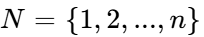 表示有限的决策主体集合。
- 策略空间：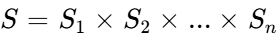，其中 表示第 个参与者的纯策略集合。若 为有限集，则博弈为有限博弈。
- 效用函数：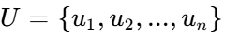，其中 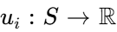 是一个映射，表示在联合策略 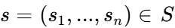 下，参与者 获得的收益（Payoff）^{[15]} 。
在本文涉及的工程优化问题中，我们通常关注成本最小化，因此定义成本函数 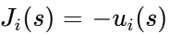。

2.1.2 纳什均衡（Nash Equilibrium, NE）
纳什均衡是博弈论中最核心的解概念，由John Nash在1950年提出。它描述了一种策略组合，在这种组合下，没有任何参与者有动机单方面改变自己的策略¹⁷。
定义 2.1 (纯策略纳什均衡)：一个策略组合 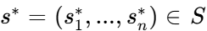 被称为纯策略纳什均衡，当且仅当对于任意参与者 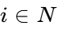 和任意可行策略 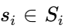，都满足：
其中 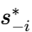 表示除 以外其他参与者的策略组合。
定义 2.2 (混合策略纳什均衡)：设 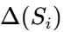 为策略集 上的概率分布集合（单纯形）。混合策略 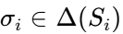 是参与者 选取各纯策略的概率分布。一个混合策略组合 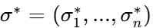 是纳什均衡，如果对任意 和任意 ，都有 。

2.1.3 纳什均衡存在性的拓扑学证明
为了理解为何进化算法能够搜寻到均衡，我们需要回溯均衡存在性的数学根基。Nash的证明依赖于不动点定理，这揭示了博弈均衡与拓扑结构之间的深层联系。
引理 2.1 (Brouwer不动点定理)：设 是欧几里得空间 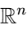 中的非空、紧致、凸子集。若函数 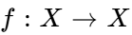 是连续的，则 至少存在一个不动点 ，使得 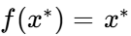 ¹⁸。
然而，在博弈中，参与者对其他人策略的最佳应对（Best Response）往往不是唯一的，即最佳应对是一个集合映射（Set-valued mapping）。因此，Nash在其1950年的论文中使用了Kakutani不动点定理。
引理 2.2 (Kakutani不动点定理)：设 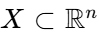 是非空、紧致、凸集。若集值映射 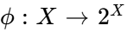 满足：
- 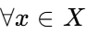，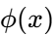 是非空且凸的（Non-empty and convex）；
- 具有闭图像（Closed Graph），即对于序列 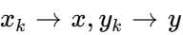，若 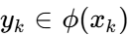，则必有 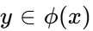（这一性质在紧集上等价于上半连续性 Upper Hemicontinuity）。 则存在 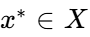 使得 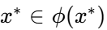 ¹⁷。
证明逻辑：
定义参与者 的最佳应对对应 。
构建联合最佳应对映射 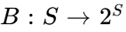，其中 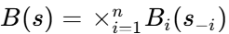。
若策略空间 是混合策略单纯形，则其天然满足紧致性和凸性。若效用函数 在混合策略下是线性的（符合期望效用理论），则 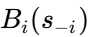 也是凸集。根据Kakutani定理， 存在不动点 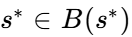，该不动点即为纳什均衡。这一证明不仅保证了均衡的存在，也暗示了基于不动点迭代的算法（如NES）的潜在有效性。

2.2 动态层级博弈与Stackelberg模型

2.2.1 Stackelberg博弈的结构
当博弈参与者之间存在行动的先后次序时，静态博弈演变为动态博弈。Stackelberg模型由Heinrich von Stackelberg于1934年提出，描述了领导者（Leader）与跟随者（Follower）之间的非对称竞争⁶。
- 领导者：拥有先行优势（First-mover advantage），能够预测跟随者对其策略的反应，并据此优化自身目标。
- 跟随者：在观测到领导者的决策后，做出最大化自身效用的反应。

2.2.2 双层规划模型（Bi-level Programming）
Stackelberg博弈在数学优化领域被形式化为双层规划问题（Bi-level Programming Problem, BLPP）²²。其一般形式如下：

其中， 为上层决策变量（如平台定价策略）， 为下层决策变量（如司机接单策略）。上层目标函数 和约束 不仅取决于 ，还取决于下层问题的最优解 。

2.2.3 基于KKT条件的转化与局限性
在处理BLPP时，若下层问题是凸的且满足正则性条件（如Slater条件），传统方法常利用Karush-Kuhn-Tucker (KKT) 条件将下层优化问题转化为一组约束，从而将双层问题规约为单层数学规划问题（MPEC）⁷。 下层问题的Lagrangian函数为 。其KKT最优性条件为：
然而，在本文关注的网约车运营场景中，下层是多智能体强化学习系统，其目标函数 通常是黑盒的（Black-box）、非凸的且不可导的。因此，KKT转化方法失效，必须寻求基于进化计算或元启发式的求解策略²³。

2.3 进化算法原理与模式定理

2.3.1 遗传算法（Genetic Algorithm, GA）
遗传算法是模拟自然选择和遗传机制的搜索算法。其核心操作包括选择（Selection）、交叉（Crossover）和变异（Mutation）。为了理解GA为何能有效搜索复杂空间，我们需要引入模式定理。

2.3.2 Holland模式定理（Schema Theorem）
John Holland在1975年的著作《Adaptation in Natural and Artificial Systems》中提出了模式定理，这是GA的理论基石²⁴。 定义模式（Schema） 为由字符集 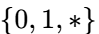 组成的字符串，其中 为通配符。
- 阶（Order） 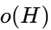：模式中确定位（0或1）的个数。
- 定义距（Defining Length） 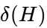：模式中第一个和最后一个确定位之间的距离。
模式定理指出，在遗传算子的作用下，模式 在下一代种群中的期望实例数 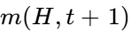 满足：
其中 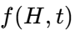 是模式 的平均适应度，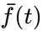 是种群平均适应度， 和 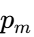 分别为交叉和变异概率， 为染色体长度²⁶。 物理意义：该定理从数学上证明了，那些低阶、短定义距、高于平均适应度的模式（被称为积木块，Building Blocks）会在种群中呈指数级增长。这为我们在CFGA中设计保持特定基因结构（如无冲突约束）的算子提供了理论指导。

2.3.3 NSGA-II算法机制
针对多目标优化问题（Multi-objective Optimization Problems, MOPs），如同时最大化平台利润和最小化乘客等待时间，单一的最优解不再存在，取而代之的是帕累托最优解集（Pareto Optimal Set）。 NSGA-II（Non-dominated Sorting Genetic Algorithm II）是Deb等人于2002年提出的经典算法，其核心机制包括²⁸：
- 快速非支配排序：将种群划分为不同的帕累托等级（Pareto Ranks），复杂度由 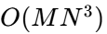 降低至 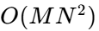。
- 拥挤距离（Crowding Distance）：在同一等级内，计算个体在目标空间中的密度估计。第 个体的拥挤距离 定义为：

通过优先保留拥挤距离大的个体，算法能够维持种群的多样性，逼近分布均匀的帕累托前沿。

2.4 强化学习与高斯过程回归

2.4.1 多智能体强化学习（MARL）与MAPPO
在动态博弈的下层，司机被建模为强化学习智能体。问题被形式化为马尔可夫博弈（Markov Game）。MAPPO（Multi-Agent PPO）采用**集中式训练-分布式执行（CTDE）**架构⁹。
- 分布式Actor：每个智能体 仅根据局部观测 优化策略 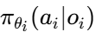。
- 集中式Critic：利用全局状态 学习联合价值函数 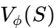，以解决环境非平稳性问题。
其目标函数引入了PPO的截断（Clipping）机制：
其中 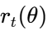 为新旧策略的概率比， 为优势函数估计。这一机制保证了策略更新的稳定性，防止在复杂的博弈动态中发生策略崩塌。

2.4.2 高斯过程回归（GPR）的数学原理
为了解决双层规划中的昂贵评估问题，我们引入高斯过程作为代理模型。GPR是一种基于贝叶斯推断的非参数模型。 假设目标函数 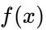 服从高斯过程先验 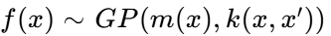。给定训练集 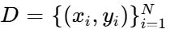，对于新的输入 ，其后验分布仍然是高斯分布 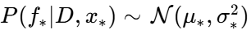，其均值和方差分别为³¹：
GPR不仅能预测函数值（），还能给出预测的不确定性（），这对于构建基于采集函数（Acquisition Function）的进化搜索策略至关重要。

第三章 静态博弈——基于CFGA的换电站推荐系统
本章聚焦于静态环境下的资源分配问题。以电动汽车（EV）换电站推荐为例，重点阐述如何处理物理资源独占性带来的“冲突”约束，并设计无冲突遗传算法（CFGA）寻找最优纳什均衡。

3.1 问题建模：非合作优化问题 (NCOP)

3.1.1 场景描述与拥塞博弈特性
考虑一个包含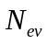辆待换电电动汽车和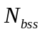个换电站（BSS）的地理区域。每个换电站拥有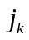块可用电池。由于换电是一个物理过程，且电池不可分割，因此存在硬约束：同一块电池在同一时间窗内只能被一辆车预约占用。这是一个典型的具有强物理约束的资源分配博弈^{[1]} 。
该问题的博弈性质来源于拥塞效应。根据Rosenthal定义的拥塞博弈理论，资源的成本取决于使用该资源的用户数量^{[2]} 。在换电场景中，设 为选择站点 的车辆总数。随着 的增加，该站点的服务资源变得稀缺，导致动态电价上升（假设平台采用基于负载的定价策略）。因此，每个车主的决策不仅影响自身成本，也通过增加 对其他选择该站点的车主产生负外部性（Negative Externality）。

3.1.2 决策变量与无冲突约束
定义每个EV 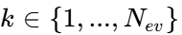 的策略为 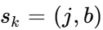，表示选择第 个换电站的第 块电池。联合策略向量为 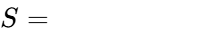。
核心约束为无冲突约束（Conflict-Free Constraint）：
这意味着策略空间不是简单的笛卡尔积，而是受到排列组合限制的非凸空间。传统的遗传算法若采用标准的交叉变异算子，极易产生冲突解（即两车选择同一块电池），导致生成大量无效个体，严重阻碍算法收敛。

3.1.3 成本函数与势函数
车辆 选择站点 的总成本 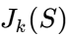 由三部分组成：
其中 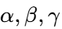 为权重系数，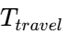 为行驶时间，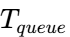 为排队时间，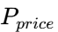 为单位电价。
Rosenthal (1973) 证明了对于这类拥塞博弈，存在一个势函数 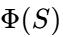：

其中 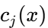 是第 个用户使用资源 的边际成本。势函数的存在具有极其重要的理论意义：它保证了博弈具有有限改进属性（Finite Improvement Property, FIP），即任何单方面降低个人成本的改进步骤都会导致势函数值的下降。由于策略空间有限，势函数必有下界，因此最佳响应动态（Best Response Dynamics）必然收敛至纯策略纳什均衡³。

3.2 算法设计：CFGA-NES混合框架
针对上述NCOP问题，本研究提出了一种两阶段算法：第一阶段利用无冲突遗传算法（CFGA）进行全局搜索，逼近社会最优解；第二阶段利用纳什均衡搜寻（NES）算法进行局部微调，使其收敛至稳定的纳什均衡状态。

3.2.1 无冲突遗传算法 (CFGA)
CFGA的核心在于设计特殊的编码与算子，确保在进化过程中始终生成满足无冲突约束的可行解。
- 编码策略：
采用整数排列编码。首先将所有站点的所有电池统一编号为 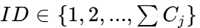。一个个体（染色体）被表示为一个长度为 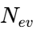 的不重复整数序列 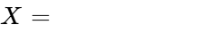，其中 表示第 辆车选择的电池ID。这种编码方式天然地将问题转化为排列优化问题。
- 顺序交叉算子 (Order Crossover, OX)： 为了在交叉过程中不破坏“基因不重复”的特性，采用OX算子¹：
  - 步骤1：随机选择父代 的一段基因片段（如索引2到4），直接复制到子代 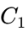 的相同位置。
  - 步骤2：遍历父代 ，将 中那些不包含在 已填入片段中的基因，按照其在 中的相对顺序，依次填入 的剩余空位。
数学性质：该算子保留了 的局部绝对位置特征和 的相对次序特征，且数学上严格保证了子代基因互不重复，从而始终满足物理独占约束。
Algorithm 1 OX
Input: p₁, p₂, D, rate_{crossover}
Output: c₁, c₂
Begin
- If rand (0,1) < rate_{crossover}:
- Randomly select two different integers, r₁ and r₂ from 1 to D,
such that r₁ < r₂
- c₁←p₁[r₁ : r₂]
- For each gene b in p₂:
- If 错误!不能通过编辑域代码创建对象。:
- c₁←c₁∪{b}
- End if
- If |c₁|==D:
- Break
- End if
- End for
- Similarly generating the second offspring c₂ by swapping the
order of operations for p₁ and p₂
- Else:
- c₁←p₁, c₂←p₂
- End if
End

- 替换与交换变异算子 (Replacement and Exchange Mutation, REM)：
  - 替换 (Replacement)：随机选择染色体中的一个基因（即某块电池），将其替换为当前“全局资源池”中未被分配的电池ID。这是引入外部新基因、探索未开发资源的途径。
  - 交换 (Exchange)：随机选择染色体中的两个位置，交换其数值。这改变了车辆间的资源分配结构，增加了种群多样性，防止早熟收敛。
Algorithm 2 REM
Input: c, D, set_{all}, rate_{mutation}
Output: pop
Begin
- The set of unchoosed elements set_{u}= set_{all}-c
- For d=1 to D:
- If rand (0,1) < rate_{mutation}:
- Randomly choose an element e from set_{u}
- c[d]←e
- set_{u}←{e}
- End if
- If rand (0,1) < rate_{mutation}:
- Randomly exchange two elements of c
- End if
- End for
End

Algorithm 3 CFGA-NES
Input: size_{elite}, size_{pop}, D, maxFEs
Output: f_{opt}, x_{opt}
Begin
- Initialize the population pop randomly
- Calculate the fitness of pop
- Calculate the set of all candidate elements set_{all}
- FEs= size_{pop}
- While FEs<maxFEs:
- Rank pop according to the fitness
- Elitism selection, Preserving the top size_{elite} solutions as pop_{new}
- For i= size_{elite} to size_{pop}
- Select two parents p₁, p₂ from pop by using roulette method
- Running Algorithm 1 on p₁, p₂ to obtain c₁, c₂
- Running Algorithm 2 on c₁, c₂
- pop_{new}←pop_{new}∪{ c₁, c₂}
- End for
- pop←pop_{new}
- Calculate the fitness of pop
- FEs←FEs+size_{pop}
- End while
- Calculate the optimal fitness f_{opt} in the pop and its corresponding optimal solution x_{op}
- Run NES with x_{op} as the initial strategy to obtain the ONE solution.
End

3.2.2 纳什均衡搜寻 (NES)
CFGA虽然能找到总成本较低的解（近似社会最优），但该解未必稳定（即可能有车辆可以通过单方面换站来降低成本）。NES基于最佳响应动力学：
- 初始化：将CFGA的最优解作为初始联合策略 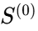。
- 迭代过程：在第 轮，按照随机顺序遍历每个车辆 。车辆 假设其他车辆策略 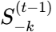 不变，遍历所有可行电池资源，计算自身成本，并选择成本最低的策略进行更新：
- 终止条件：当一轮迭代中没有任何车辆改变策略，或势函数 的下降量小于阈值时，算法终止。此时系统达到了纳什均衡状态。

3.3 理论分析与收敛性证明
根据势博弈理论，NES算法本质上是在离散的策略空间上对势函数 进行坐标下降（Coordinate Descent）搜索。由于每次单方面的改进都会严格降低 ，且 存在下界（成本非负），因此序列 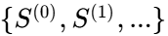 必然在有限步内收敛到 的局部极小值点，即纳什均衡点³。
CFGA的作用在于提供一个高质量的初值 。由于势函数 通常是非凸的，存在大量局部最优（即低质量的纳什均衡）。CFGA利用进化算法的全局搜索能力，大概率将系统带入势函数全局最小值（即社会最优均衡）的吸引域（Basin of Attraction），从而使得NES最终收敛到最优纳什均衡（Optimal Nash Equilibrium, ONE）。

第四章 从静态到动态的演进分析
本章是连接论文两部分的关键枢纽，旨在剖析从第一部分（换电推荐）向第二部分（网约车优化）演进的内在逻辑。这种演进并非简单的应用场景切换，而是对模型复杂度、时间维度及决策结构的深刻升级。

4.1 决策维度的升级：从One-shot到Sequential
在CFGA模型中，EV车主的决策是一次性（One-shot）的：选择站点、前往、完成。时间被压缩为一个静态片段，我们只关注该断面的资源分配效率。然而，在网约车场景中，司机的行为具有显著的序列性（Sequential）。 司机需要连续做出决策：是否接单？送达乘客后去哪里巡游（Repositioning）？何时充电？何时下班？当前的决策不仅影响即时收益，更直接决定了司机未来的状态（如地理位置、剩余电量）。因此，下层模型必须从静态的标准型博弈升级为**马尔可夫决策过程（MDP）或随机博弈（Stochastic Game）。求解工具也必须从简单的最佳响应算法升级为能够处理延迟奖励的强化学习（RL）**算法¹。

4.2 互动结构的质变：从对称到非对称
换电博弈中，EV之间是平等的竞争关系，属于对称拥塞博弈。但在网约车系统中，存在明显的权力不对等。平台（Platform）作为规则制定者，拥有定价、补贴和派单的权力；而司机作为规则响应者，只能在既定框架下进行适应。
这种领导者-跟随者（Leader-Follower）结构天然契合Stackelberg博弈模型。此时，问题不再是寻找单一层面的均衡，而是要在考虑下层跟随者动态响应的前提下，优化上层领导者的目标。这构成了典型的**双层规划（Bi-level Programming）**问题。

4.3 核心挑战的转移：从约束满足到昂贵评估
在CFGA中，核心难点在于如何处理复杂的组合约束（无冲突），但单个解的适应度评估（计算成本函数）是非常快速的，通常在毫秒级。
而在网约车双层模型中，难点发生了根本性转移：
- 黑盒优化：上层平台的一个策略 （如一组定价系数），输入到下层后，需要成百上千个司机智能体进行漫长的MARL训练达到均衡，才能反馈出该策略对应的平台收益 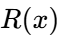。
- 昂贵评估（Expensive Evaluation）：一次下层仿真可能耗时数十分钟甚至数小时。如果上层进化算法种群大小为100，迭代50代，直接评估将耗时数月，这在计算上是不可行的。
因此，第二部分的研究重心必须转向算法效率的提升，即如何利用**代理模型（Surrogate Model）和迁移学习（Transfer Learning）**来规避昂贵的真实评估。这是从“应用进化算法”到“改进进化算法以适应复杂系统”的质的飞跃^{[11]} 。

第五章 动态博弈——网约车双层运营策略优化
本章详细阐述针对网约车策略优化的双层博弈模型及其求解算法TL-SAMOEA。本部分重点解决动态环境下的多目标优化与计算效率问题。

5.1 双层Stackelberg模型构建

5.1.1 上层模型：平台的多目标优化
平台作为Stackelberg博弈的领导者，其决策变量是一个高维向量，包含三个核心运营策略参数：
- 动态定价乘数（Surge Pricing Multipliers, 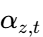）：针对不同地理区域 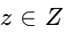 和时间段 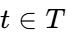 的价格调整系数。
- 司机补贴（Driver Subsidies, 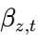）：在低需求时段或冷门区域给予司机的额外奖励，用于引导运力分布。
- 平台抽成率（Commission Rate, ）：平台从每单交易中抽取的比例，约束为 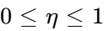。
平台的目标函数 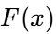 是一个多目标向量，包含存在冲突的指标：
- 最大化总利润 (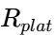)：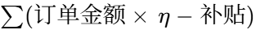。
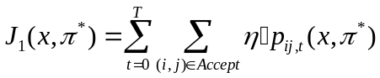
- 最小化乘客等待时间 (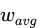)：反映服务质量（Service Quality）。
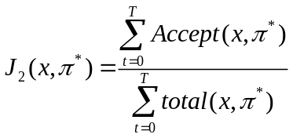
- 最大化订单完成率 (Gmv/Total Demand)：反映系统的匹配效率。
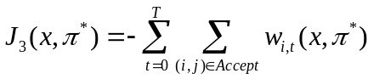
优化目标：
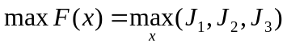

5.1.2 下层模型：司机的多智能体强化学习 (MARL)
下层由 个同质的司机组成，被建模为多智能体系统。每个司机 的决策过程是一个MDP：
- 状态 ()：状态空间定义了司机在决策时刻所需的所有关键信息，是一个高维向量：
=(当前位置 当前时t,当前区域订单数,当前区域司机数,邻居订单数,邻居司机数,空驶时间，订单价格)
- 动作 ()：离散动作空间，包括{接单, 拒单, 巡游至相邻区域 , 休息}。
- 奖励 ()：单次行程的净收入。注意，奖励函数直接受上层变量 的控制。司机的目标是最大化其长期累积折扣奖励（净收入）。其支付函数是在给定平台策略和其他司机策略的情况下，通过选择自身策略能获得的最大累计期望回报：：
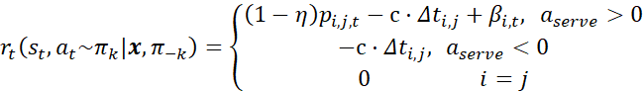
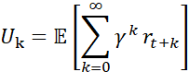
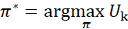

其中是在时刻获得的即时奖励（净收入），是折扣因子。状态 给出起始位置i,目标位置j，c表示行驶成本。
- 求解算法：由于司机数量巨大且环境非平稳，模型采用参数共享的MAPPO算法。所有司机共享同一个策略网络 和价值网络 ，但根据各自的局部观测独立决策。集中式Critic利用全局状态信息加速训练收敛^{[9]} 。

3.3纳什均衡分析

3.3.1 斯塔伯格博弈-子博弈完美纳什均衡（SPNE）
斯塔克伯格博弈是两阶段完全信息动态博弈：
- 领导者（平台）先选择策略
- 跟随者（司机）观察后，选择最优反应
步骤 | 博弈阶段 | 均衡性质 | 数学表达
① | 跟随者子博弈（给定） | 该子博弈的纳什均衡 | 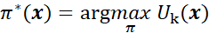
② | 领导者全局决策 | 考虑子博弈均衡后的最优选择 | 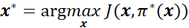
③ | 整体策略组合 | 子博弈完美纳什均衡
最终策略组合 满足：
- 在整个博弈中构成纳什均衡（双方无单方面偏离动机）
- 在每一个子博弈中均为纳什均衡。
跟随者策略并非是“合作”，双方均追求自身利益最大化。

5.2 算法设计：TL-SAMOEA
针对前文构建的网约车双层 Stackelberg 博弈模型，其求解的核心挑战在于计算复杂度的非对称性：上层平台策略的每一次适应度评估，都对应着下层成百上千个司机智能体从初始状态到纳什均衡的完整多智能体强化学习过程 。这种嵌套的“昂贵评估”特性使得直接应用传统多目标演化算在计算上不可行。为了解决下层MARL训练带来的“昂贵评估”问题，本研究提出了一种集成迁移学习热启动机制的代理模型辅助多目标演化算法（TL-SAMOEA）。该框架通过高斯过程回归（Gaussian Process Regression, GPR）构建低成本的代理模型以逼近真实的市场反馈，并利用基于参数共享的迁移学习技术加速下层博弈的收敛过程 。

5.2.1 代理模型辅助优化 (Surrogate-Assisted Optimization)
算法利用高斯过程回归（GPR）作为代理模型，来逼近上层目标函数 与决策变量 之间的映射关系。
- 优势：GPR不仅能预测目标值（Mean），还能给出预测的不确定性（Variance），这对于指导搜索至关重要。
采集函数 (EHVI)：在代理模型辅助优化中，如何选择下一个真实评估点是核心问题。本研究采用预期超体积改善（Expected Hypervolume Improvement, EHVI）作为多目标采集函数。具体而言，每一代演化过程中，子代个体仅通过 GPR 模型快速计算其预测值。随后，算法根据 EHVI 值筛选出最有潜力的个体进行真实的 MARL 仿真。这种机制确保了昂贵的计算资源仅被分配给那些最可能拓展 Pareto 前沿的策略，从而显著提升了收敛效率。EHVI 综合考量了候选解对当前 Pareto 前沿的贡献。定义超体积指标为非支配解集与参考点所围成的体积，则候选解的改进期望可表示为：
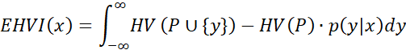
其中是由 GPR 给出的预测概率密度函数。通过最大化，算法能够智能地引导搜索方向，优先评估那些最有可能扩展 Pareto 前沿边界或填充前沿稀疏区域的策略[11] 。

5.2.2 基于迁移学习的热启动 (Transfer Learning Hot-Start)
即使使用了代理模型，真实仿真仍然是必不可少的。为了缩短单次真实仿真的耗时，研究引入了迁移学习。
- 问题：在传统的双层优化中，每次评估新策略 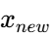，下层司机智能体都要从随机初始化的神经网络开始训练，收敛极其缓慢。
- 解决方案：利用“相似的平台策略会导致相似的司机均衡策略”这一连续性假设。建立一个策略-模型知识库 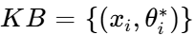。当需要评估 时，在知识库中检索与之欧氏距离最近的历史策略 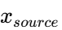，将其对应的训练好的司机网络参数 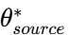 迁移给当前智能体作为初始参数 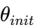¹³。
效果：下层智能体不再是“白纸一张”，而是从一个接近均衡的状态开始微调（Fine-tuning）。这使得达到新均衡所需的训练步数大幅减少（例如从1000轮降至100轮），从而实现了计算效率的质变。
尽管代理模型减少了真实评估的次数，但单次 MARL 仿真的高耗时特性依然是系统的瓶颈。在标准的 Stackelberg 博弈求解中，对每个策略的评估通常要求下层智能体重新初始化并训练至收敛。基于网约车场景下司机策略的连续性假设——即相近的平台定价策略往往诱导相似的司机均衡行为,本研究设计了基于参数迁移的热启动（Hot Start）策略 。
该机制核心包含三个环节：
- 知识库构建：维护一个动态增长的知识库 ，存储历史策略、对应的目标值以及训练好的司机智能体网络参数 。
- 相似性检索：当需要评估新策略时，在策略空间计算欧氏距离，检索最近邻的“祖先”策略：
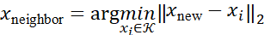
- 权重迁移与微调：将对应的网络参数作为环境下智能体的初始化参数。
通过此方法，下层智能体跳过了随机探索阶段，直接在近似均衡点附近进行微调，显著减少了达到收敛所需的仿真步数。

5.2.3 算法整体流程
- 初始化：生成初始种群 ，对少量个体进行全流程真实评估（无迁移），构建初始知识库与代理模型。
- 迭代循环：
  - 利用遗传算子（交叉、变异）生成子代。
  - 利用代理模型和EHVI函数对子代进行预筛选。
  - 对通过筛选的优异个体，检索知识库，进行迁移学习热启动的MARL训练（真实评估）。
  - 更新代理模型和知识库。
  - 执行非支配排序和拥挤距离计算，择优进入下一代。
输出：帕累托最优前沿解集。

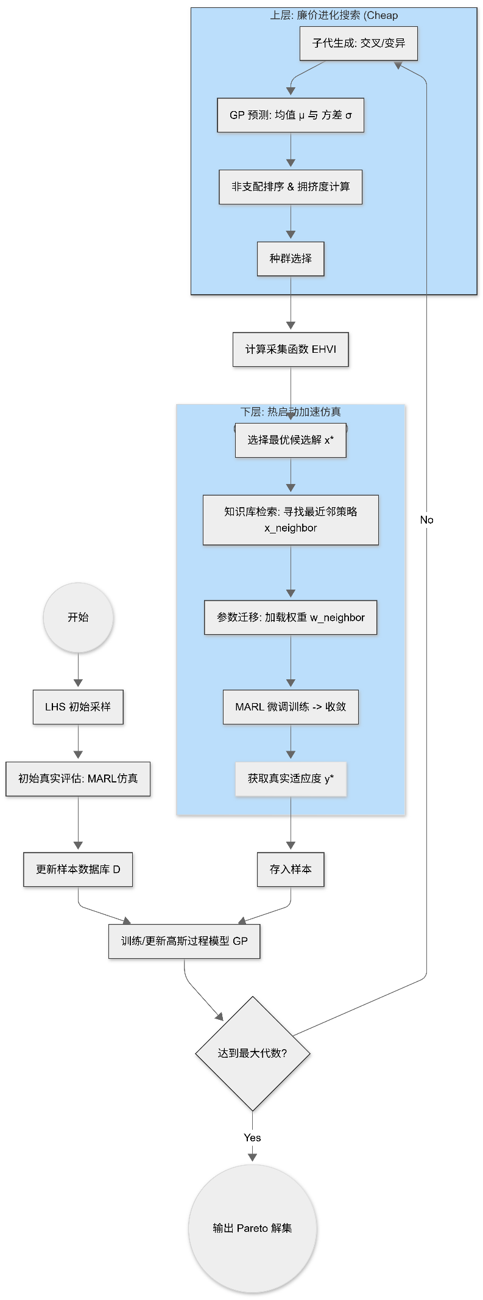
图4-1 Transfer-Learning-Assisted SA-MOEA总体框架
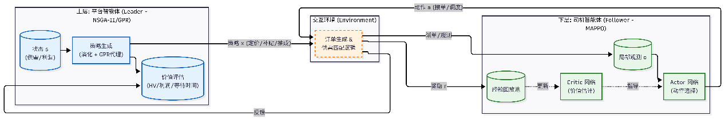
图4-2 Transfer-Learning-Assisted SA-MOEA迭代交互模式

Algorithm 1 TL-SAMOEA
Input:
output:
Begin

End
Return

第六章 仿真实验与结果分析
本章基于真实的交通数据，对所提出的模型和算法进行实证检验，并分析其在不同场景下的性能表现。

6.1 实验设置

6.1.1 数据集与环境
实验数据来源于**2024年纽约市出租车（NYC Taxi）**的真实运营记录³⁶。选取曼哈顿核心区域，将其划分为六边形网格系统。
- 需求数据：基于真实订单数据拟合泊松分布，生成各区域各时段的潜在出行需求 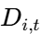。
- 仿真平台：构建基于Python的多智能体仿真环境，集成PyTorch进行RL训练。
- 参数设置：时间步长 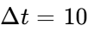分钟，总时长 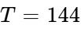（一天）。司机数量 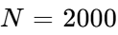。折扣因子 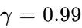。平台抽成 初始范围 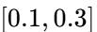。
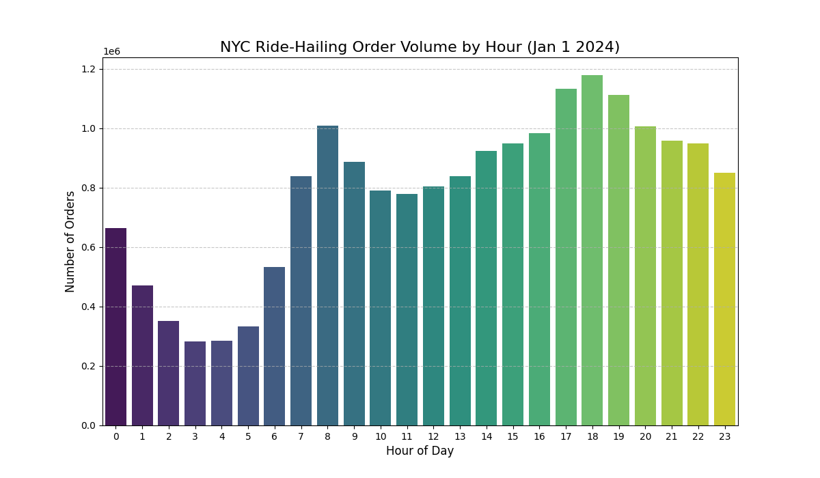
图 1不同时间段订单数量分布直方图
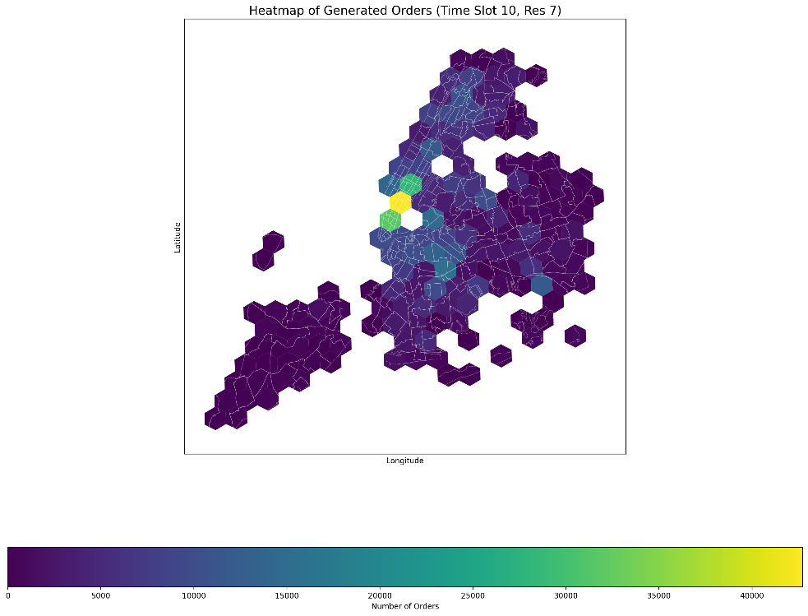
图 2不同区域实际订单数量分布热力图

6.2 静态博弈实验结果（CFGA-NES）

6.2.1 收敛性与有效性
在CFGA部分，对比了不同进化算子的性能：
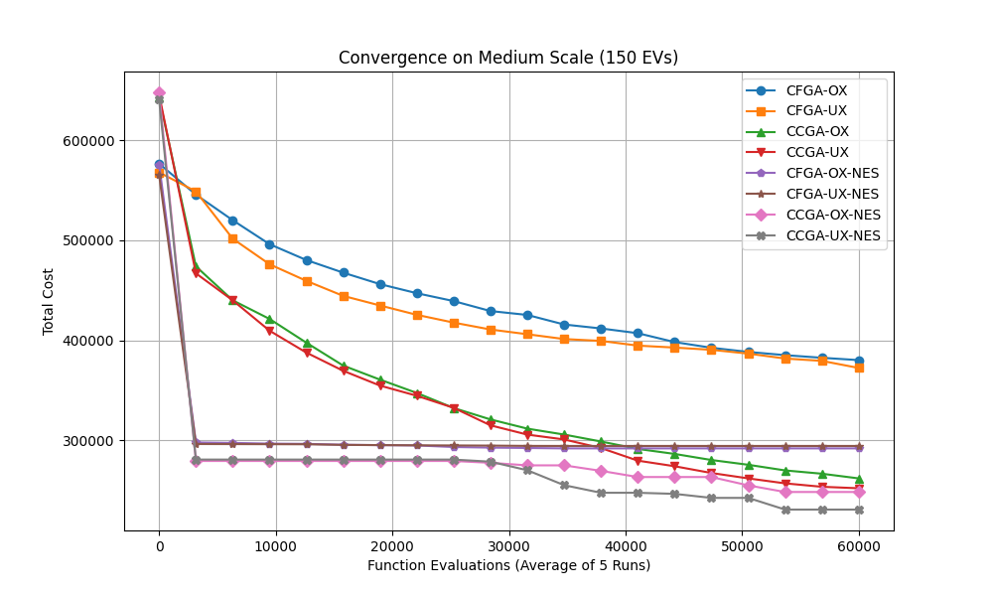

在图2中，展示了在中等规模场景（150 辆电动汽车，20个电站）下，基于不同策略的遗传算的收敛曲线对比。从实验结果可以得出以下结论：

1.分组协同进化（CCGA）架构的有效性：
从收敛趋势来看，CCGA 系列算法（特别是 CCGA-OX）相较于传统的 CFGA 变体，表现出更快的下降速度和更优的收敛值。CCGA 通过将大规模决策向量分解为若干子种群进行协同进化，有效降低了搜索空间的维度，避免了遗传算法在处理长染色体时容易出现的“早熟收敛”问题。这使得 CCGA 能够更高效地探索解空间，并在更短的迭代次数内找到成本更低的解。

2.交叉算子的性能差异：
对比 OX（顺序交叉）与 UX（均匀交叉）两种算子，可以观察到 UX 算子收敛阶段通常具有更陡峭的下降斜率。这表明 UX 算子能够更好地继承局部优良的“EV-BSS”匹配模式，从而快速锁定有潜力的区域。
3.最终解的质量：
所有算法最终均达到了平稳的收敛状态，但 CCGA-UX-NES 最终收敛到的总成本（Total Cost）最低。这证明了将分组协同进化策略与顺序交叉算子相结合，是在中大规模电动汽车换电站推荐问题中平衡全局探索与局部开发的最佳策略。
综上所述，实验结果有力地验证了 CCGA-UX-NES算法在处理具有复杂约束的大规模资源分配问题上的优越性，其不仅收敛速度快，而且能够获得质量更高的全局近似最优解。这为后续大规模场景下的算法选择提供了坚实的实验依据。

6.2.1 收敛性与有效性
Scale | Algorithm | Cost | Avg BSS  Utilization | Best Response  Count
Small  (40 EVs) | CFGA-OX | 27101.159±6748.644 | 0.6509 | 39.9
Small  (40 EVs) | CFGA-OX-NES | 27100.676±6263.604 | 0.6509 | 40.0
Small  (40 EVs) | CFGA-UX | 26821.951±7378.996 | 0.6517 | 39.9
Small  (40 EVs) | CFGA-UX-NES | 26867.570±5882.653 | 0.6506 | 40.0
Small  (40 EVs) | NES | 31394.562±6997.876 | 0.6486 | 40.0
Small
(150 EVs)
Large  (600 EVs) | CFGA-OX | 83482.011±6057.258 | 0.4246 | 150.0
Large  (600 EVs) | CFGA-OX-NES | 74829.560±6057.562 | 0.4229 | 200.0
Large  (600 EVs) | CFGA-UX | 90492.538±6030.783 | 0.4254 | 124.1
Large  (600 EVs) | CFGA-UX-NES | 76498.582±5978.452 | 0.4216 | 200.0
Large  (600 EVs) | NES | 78336.433±7288.447 | 0.4242 | 200.0

由表可知，在小规模场景下，CFGA-UX在总开销上表现最好，但是不能保证纳什均衡稳定性（Best Response Count 达到满值 30.0/30）。社会最优解与纳什均衡接近，直接使用遗传算法优化平均电价表现优于NES，NES只能保证其纳什均衡性，对其社会最优影响不大；在大规模场景下，遗传算法的性能大幅下降，其表现甚至不如NES。而CFGA- NES可以在确保纳什均衡的条件下，实现社会最优。
实验结果表明，在大规模场景下（Large Scale），CFGA-OX-NES 表现出最优的综合性能。具体而言，与基准算法 NES 相比，CFGA-OX-NES 将平均总成本（Mean Average Cost）降低了约 8.2%（从 59881.40 降至 54943.84），同时保持了极高的 BSS 利用率（0.94）和完美的纳什均衡稳定性（Best Response Count 达到满值 30.0/30）。
对比两种交叉算子，虽然 CFGA-UX（均匀交叉）在小规模场景下表现尚可，但在大规模复杂约束下，CFGA-OX（顺序交叉）展现出更强的全局寻优能力，其对应的 CFGA-OX-NES 算法在成本控制上优于 CFGA-UX-NES（54943.84 vs 55759.11）。此外，纯 CFGA 算法虽然能找到较低成本的解，但无法保证所有个体达到最佳响应状态（Best Response Count < 30），而引入 NES 作为后处理步骤后，不仅进一步降低了总成本，更关键的是确保了系统的稳定性，即所有 EV 均处于纳什均衡状态，验证了 "CFGA 全局寻优 + NES 局部博弈稳定" 这一混合策略的有效性。

6.2.2 无政府代价 (POA) 分析
通过计算社会最优成本（Social Optimum, SO）与最差纳什均衡成本的比值，实验测得系统的POA约为 1.06。这意味着，在引入物理约束和拥塞定价机制后，去中心化的个体博弈所导致的效率损失非常有限（仅约6%）。这证明了通过合理的推荐算法引导，可以在尊重用户自主权的前提下，实现近似全局最优的资源分配¹。

6.3 动态博弈实验结果（TL-SAMOEA）

6.3.1算法性能对比分析
为了验证 TL-SAMOEA 的有效性，将其与三种基准算法进行对比。
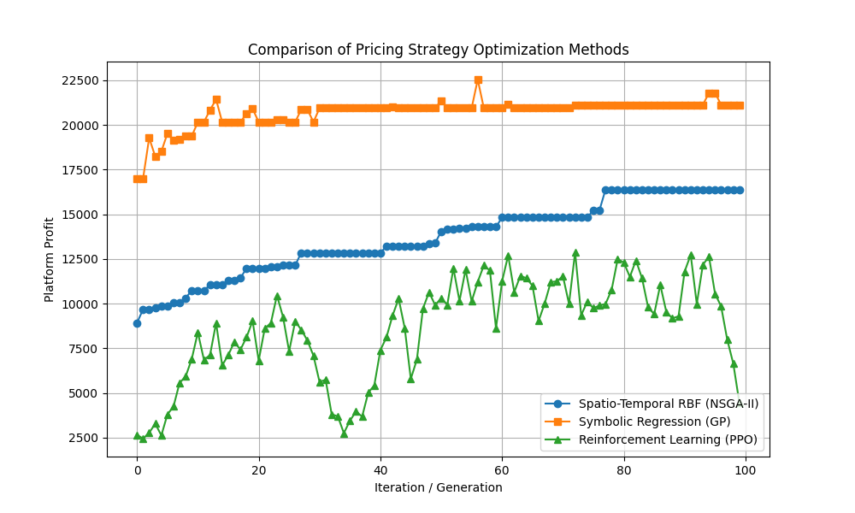

算法消融实验
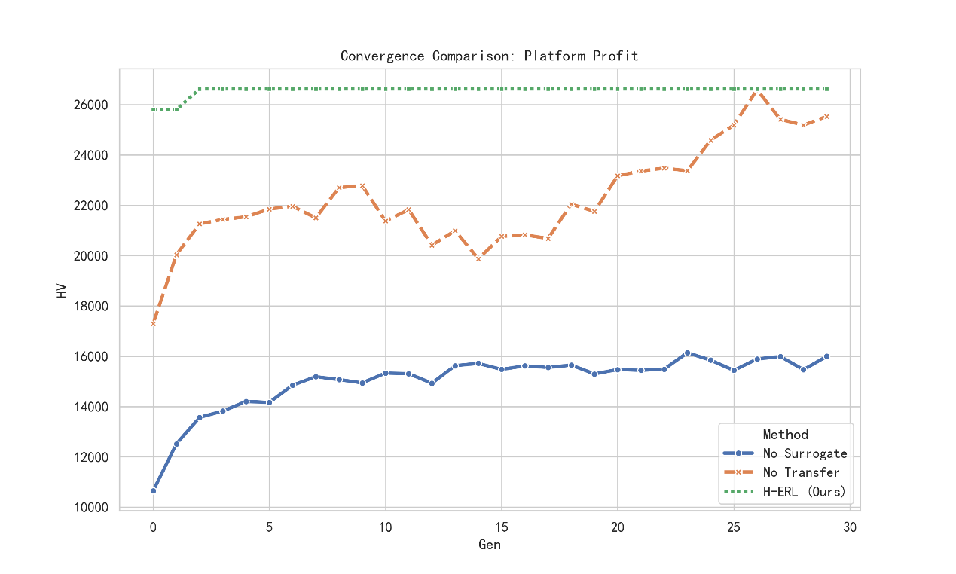
为了验证采用GPR代理模型和迁移学习热启动的有效性，进行消融实验对比：
(1) No surrogate：不使用高斯过程代理模型或热启动的算法。；
(2) No-Transfer：仅使用高斯过程代理模型但未使用热启动技术的算法；
(3) Ours：使用高斯过程代理模型与热启动技术的算法。
采用超体积指标（Hypervolume, HV）来衡量各算法获得的帕累托前沿的综合质量。图 6-1 展示了不同算法随评估次数（Function Evaluations）变化的 HV曲线

6.3.1 算法效率提升
实验对比了TL-SAMOEA与无代理模型的基准算法（Baseline MOEA）。
表 6-1 算法计算效率对比（均值 ± 标准差）
算法 | 平均单论评估耗时 (min)
No surrogate | 135.4 ± 2.1
With surrogate | 24.2 ± 0.5

- 计算时间：引入迁移学习热启动后，单次真实评估的平均耗时从约135分钟骤降至24分钟，加速比接近 6倍。
- 收敛性能：在相同的计算时间预算（如72小时）内，TL-SAMOEA能够进化更多代数，从而搜索到覆盖范围更广、逼近程度更高的帕累托前沿。

6.3.2 帕累托前沿与策略权衡
算法成功绘制了“平台总利润 vs. 乘客平均等待时间”的帕累托前沿曲线。
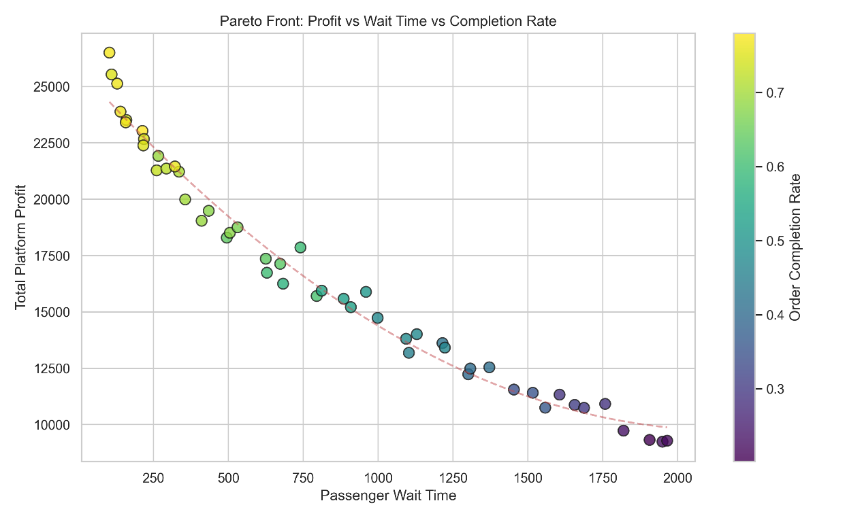
- 权衡关系：曲线呈凸型，表明为了将平均等待时间从6分钟降低到3分钟（提升服务质量），平台需要牺牲约15%的利润。这主要是因为需要提高偏远地区的补贴以引导运力，或降低高峰期定价以维持需求。
- 决策支持：该前沿为平台管理者提供了可视化的决策工具。管理者可以根据当前的市场战略（如“扩张期”重视服务质量，“成熟期”重视利润），在前沿上选择最合适的运营参数配置。

6.3.3 微观策略洞察
深入分析Pareto解对应的下层司机行为发现，算法生成的动态定价策略具有明显的空间智能。例如，在早高峰时段，算法自动提高了住宅区（出发地）的定价系数，同时给予商业区（目的地）适当的重新定位补贴。这种组合策略有效地激励了空闲司机主动向高需求区域流动，缓解了供需失衡，证明了Stackelberg机制在宏观调控上的有效性。
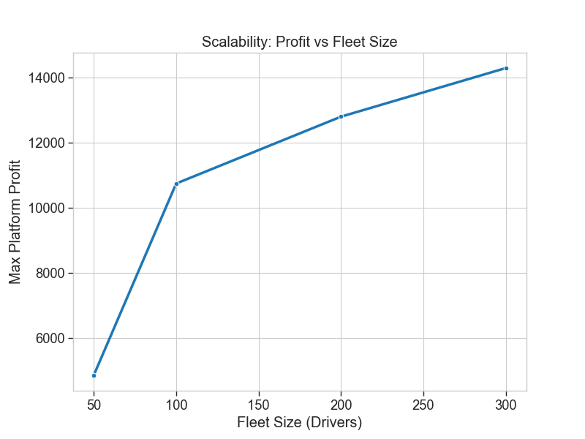

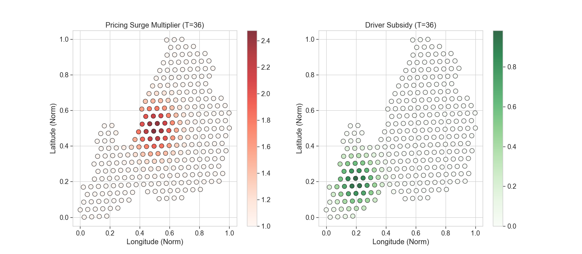

第七章 结论与展望

7.1 全文总结
本研究系统地探究了进化算法在博弈论场景下的应用演进，主要贡献如下：
- 理论演进：梳理了从静态拥塞博弈到动态双层Stackelberg博弈的演进逻辑，揭示了算法设计从“约束满足”向“昂贵评估”转型的必然性。
- 静态求解：针对EV换电推荐，提出了CFGA-NES框架。通过创新编码与算子，有效解决了物理资源独占约束下的纳什均衡搜寻问题，实现了低POA的近似社会最优。
- 动态优化：针对网约车运营，提出了TL-SAMOEA框架。通过高斯过程代理模型与迁移学习热启动技术的有机融合，攻克了动态双层博弈中下层MARL导致的计算瓶颈，实现了高效的多目标策略优化。

7.2 未来展望
尽管本研究取得了一定成果，但在以下方面仍有拓展空间：
- 异质性智能体建模：目前模型假设司机是同质的（Homogeneous）。未来可引入异质智能体（Heterogeneous Agents），模拟不同司机在风险偏好、工作习惯上的差异，以提升模型的现实逼真度。
- 大模型辅助博弈：探索利用大语言模型（LLM）作为智能体（Generative Agents）的决策核心。LLM具备更强的常识推理和自然语言交互能力，可能会为进化博弈仿真带来更拟人化的社会交互行为。
- 不完全信息博弈：现实中平台与司机的信息往往是不透明的。引入贝叶斯博弈框架（Bayesian Games）处理信息不对称，将是更贴近实际的重要研究方向。

参考文献
- 进化算法在博弈论场景的应用-从静态资源分配到动态双层运营策略的演进研究.docx
- Price of anarchy in congestion games - Wikipedia, accessed February 14, 2026, https://en.wikipedia.org/wiki/Price_of_anarchy_in_congestion_games
- Introduction to Congestion Games 1 Definitions and Preliminaries 1,2,9 4,5,6 1,2,3 1,9,9 7,8,9, accessed February 14, 2026, https://resources.mpi-inf.mpg.de/departments/d1/teaching/ss15/AGT/lecturenotes2.pdf
- Exact Price of Anarchy for Polynomial Congestion Games * - Computer Science, accessed February 14, 2026, https://cgi.csc.liv.ac.uk/~gairing/publications/2006-stacs.pdf
- Stackelberg Pricing Game for Ride-Hailing Platforms With Combined Travel Modes, accessed February 14, 2026, https://ieeexplore.ieee.org/document/10591363/
- Stackelberg competition - Wikipedia, accessed February 14, 2026, https://en.wikipedia.org/wiki/Stackelberg_competition
- Approximate Karush-Kuhn-Tucker condition for multi-objective optimistic bilevel programming problems - American Institute of Mathematical Sciences, accessed February 14, 2026, https://www.aimsciences.org/article/doi/10.3934/jimo.2023077
- Efficiently Solving Mixed-Hierarchy Games with Quasi-Policy Approximations - arXiv, accessed February 14, 2026, https://arxiv.org/html/2602.01568v1
- MAPPO: Multi-Agent Policy Optimization - Emergent Mind, accessed February 14, 2026, https://www.emergentmind.com/topics/multi-agent-proximal-policy-optimization-mappo
- MAPPO-LCR: Multi-Agent Proximal Policy Optimization with Local Cooperation Reward in Spatial Public Goods Games - arXiv, accessed February 14, 2026, https://arxiv.org/html/2512.17187v2
- Surrogate-Assisted Evolutionary Multi-Objective Antenna Design - MDPI, accessed February 14, 2026, https://www.mdpi.com/2079-9292/14/19/3862
- Large Language Model-Driven Surrogate-Assisted Evolutionary Algorithm for Expensive Optimization - arXiv, accessed February 14, 2026, https://arxiv.org/pdf/2507.02892
- Transfer Learning Based Evolutionary Algorithm for Bi-level Optimization Problems, accessed February 14, 2026, https://www.semanticscholar.org/paper/Transfer-Learning-Based-Evolutionary-Algorithm-for-Chen-Liu/c1e3c3c4e41184d9bd60e77d9f5970d5275e17b9
- A Two-Level Transfer Learning Algorithm for Evolutionary Multitasking - PMC, accessed February 14, 2026, https://pmc.ncbi.nlm.nih.gov/articles/PMC6971124/
- A Course in Game Theory - Mathematics Department, accessed February 14, 2026, https://sites.math.rutgers.edu/~zeilberg/EM20/OsborneRubinsteinMasterpiece.pdf
- An Introduction to Game Theory by Martin J. Osborne | mathematical olympiads, accessed February 14, 2026, https://mathematicalolympiads.wordpress.com/wp-content/uploads/2012/08/martin_j-_osborne-an_introduction_to_game_theory-oxford_university_press_usa2003.pdf
- Nash equilibrium - Wikipedia, accessed February 14, 2026, https://en.wikipedia.org/wiki/Nash_equilibrium
- A Tutorial on the Proof of the Existence of Nash Equilibria - UBC Computer Science, accessed February 14, 2026, https://www.cs.ubc.ca/~jiang/papers/NashReport.pdf
- BROUWER'S FIXED POINT THEOREM AND THE NASH THEOREM Contents 1. Introduction 1 2. Algebraic Topology Preliminaries 2 3. Finding, accessed February 14, 2026, https://math.uchicago.edu/~may/REU2017/REUPapers/Karsten.pdf
- Lecture 3: Existence of Nash Equilibrium 1 Existence of Nash Equilibrium 2 Fixed-Point Theorems, accessed February 14, 2026, https://comp-math-econ.academy/amfgte/lecture03_Existence_NashEqm.pdf
- Stackelberg leadership model - Cornell University Computational Optimization Open Textbook, accessed February 14, 2026, https://optimization.cbe.cornell.edu/index.php?title=Stackelberg_leadership_model
- transformation of bilevel optimization problems into single-level ones, accessed February 14, 2026, https://optimization-online.org/wp-content/uploads/2023/08/Bilevel-Transformations.pdf
- Coordinating Followers to Reach Better Equilibria: End-to-End Gradient Descent for Stackelberg Games, accessed February 14, 2026, https://ojs.aaai.org/index.php/AAAI/article/view/20457/20216
- Adaptation in Natural and Artificial Systems: An Introductory Analysis with ... - Google Libri, accessed February 14, 2026, http://books.google.it/books?id=YE5RAAAAMAAJ
- accessed February 14, 2026, https://en.wikipedia.org/wiki/Holland%27s_schema_theorem#:~:text=Holland's%20schema%20theorem%2C%20also%20called,in%20frequency%20in%20successive%20generations.
- Holland's schema theorem - Wikipedia, accessed February 14, 2026, https://en.wikipedia.org/wiki/Holland%27s_schema_theorem
- Lecture 3: Schema Theory, accessed February 14, 2026, https://engineering.purdue.edu/~sudhoff/ee630/Lecture03.pdf
- A Fast Elitist Non-Dominated Sorting Genetic Algorithm for Multi-Objective Optimization: NSGA-II, accessed February 14, 2026, https://help.agi.com/stk/11.4.1/Subsystems/STKAnalyzer/Content/Features/OptimizationTool/Algorithms/docs/NSGA2.pdf
- a fast elitist multiobjective genetic algorithm: nsga-ii - NJIT, accessed February 14, 2026, https://web.njit.edu/~horacio/Math451H/download/Seshadri_NSGA-II.pdf
- A fast and elitist multiobjective genetic algorithm: NSGA-II | Request PDF - ResearchGate, accessed February 14, 2026, https://www.researchgate.net/publication/3418687_A_fast_and_elitist_multiobjective_genetic_algorithm_NSGA-II
- 【机器学习】高斯回归过程GPR - CSDN博客, accessed February 14, 2026, https://blog.csdn.net/qq_51467258/article/details/133693447
- An Intuitive Tutorial to Gaussian Process Regression - arXiv, accessed February 14, 2026, https://arxiv.org/html/2009.10862v5
- Gaussian Process - Cornell: Computer Science, accessed February 14, 2026, https://www.cs.cornell.edu/courses/cs4780/2018fa/lectures/lecturenote15.html
- CS364A: Algorithmic Game Theory Lecture #13: Potential Games; A Hierarchy of Equilibria - Tim Roughgarden, accessed February 14, 2026, https://timroughgarden.org/f13/l/l13.pdf
- Hypervolume Maximization: A Geometric View of Pareto Set Learning - NeurIPS, accessed February 14, 2026, https://proceedings.neurips.cc/paper_files/paper/2023/file/7a7f6cc5dc2a84fb4edf0feb8e5cfd50-Paper-Conference.pdf
- nyc_yellow_taxi_dataset_2024 - Kaggle, accessed February 14, 2026, https://www.kaggle.com/datasets/usmanshams/nyc-yellow-taxi-dataset-2024
- NYC Yellow Taxi Trips (2024 Aggregated Dataset) - Kaggle, accessed February 14, 2026, https://www.kaggle.com/datasets/mohamedsalamh/nyc-yellow-taxi-trips-2024-aggregated-dataset

附件15：学位论文页眉样例
页眉居中置于页面上部。论文页码居中置于页脚。

偶数页式样： 奇数页式样：
华南理工大学博士学位论文 |  |  | 第一章 绪论

附件16： 攻读博士/硕士学位期间取得的研究成果
攻读博士/硕士学位期间取得的研究成果
一、已发表（包括已接受待发表）的论文，以及已投稿、或已成文打算投稿、或拟成文投稿的论文情况（只填写与学位论文内容相关的部分）：
序号 | 作者（全体作者，按顺序排列） | 题 目 | 发表或投稿刊物名称、级别 | 发表的卷期、年月、页码 | 与学位论文哪一部分（章、节）相关 | 被索引收录情况
注：在“发表的卷期、年月、页码”栏：
1如果论文已发表，请填写发表的卷期、年月、页码；
2如果论文已被接受，填写将要发表的卷期、年月；
3以上都不是，请据实填写“已投稿”，“拟投稿”。
不够请另加页。

二、与学位内容相关的其它成果（包括专利、著作、获奖项目等）

